Prix PASSERELLE(S)

Carnet de lecture
CM2 /6ème
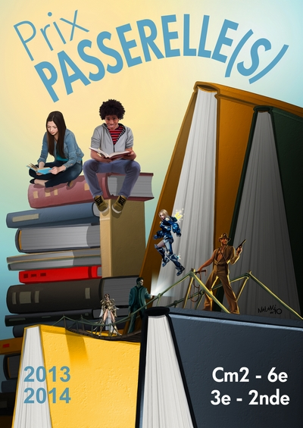

Prénom :
Nom :

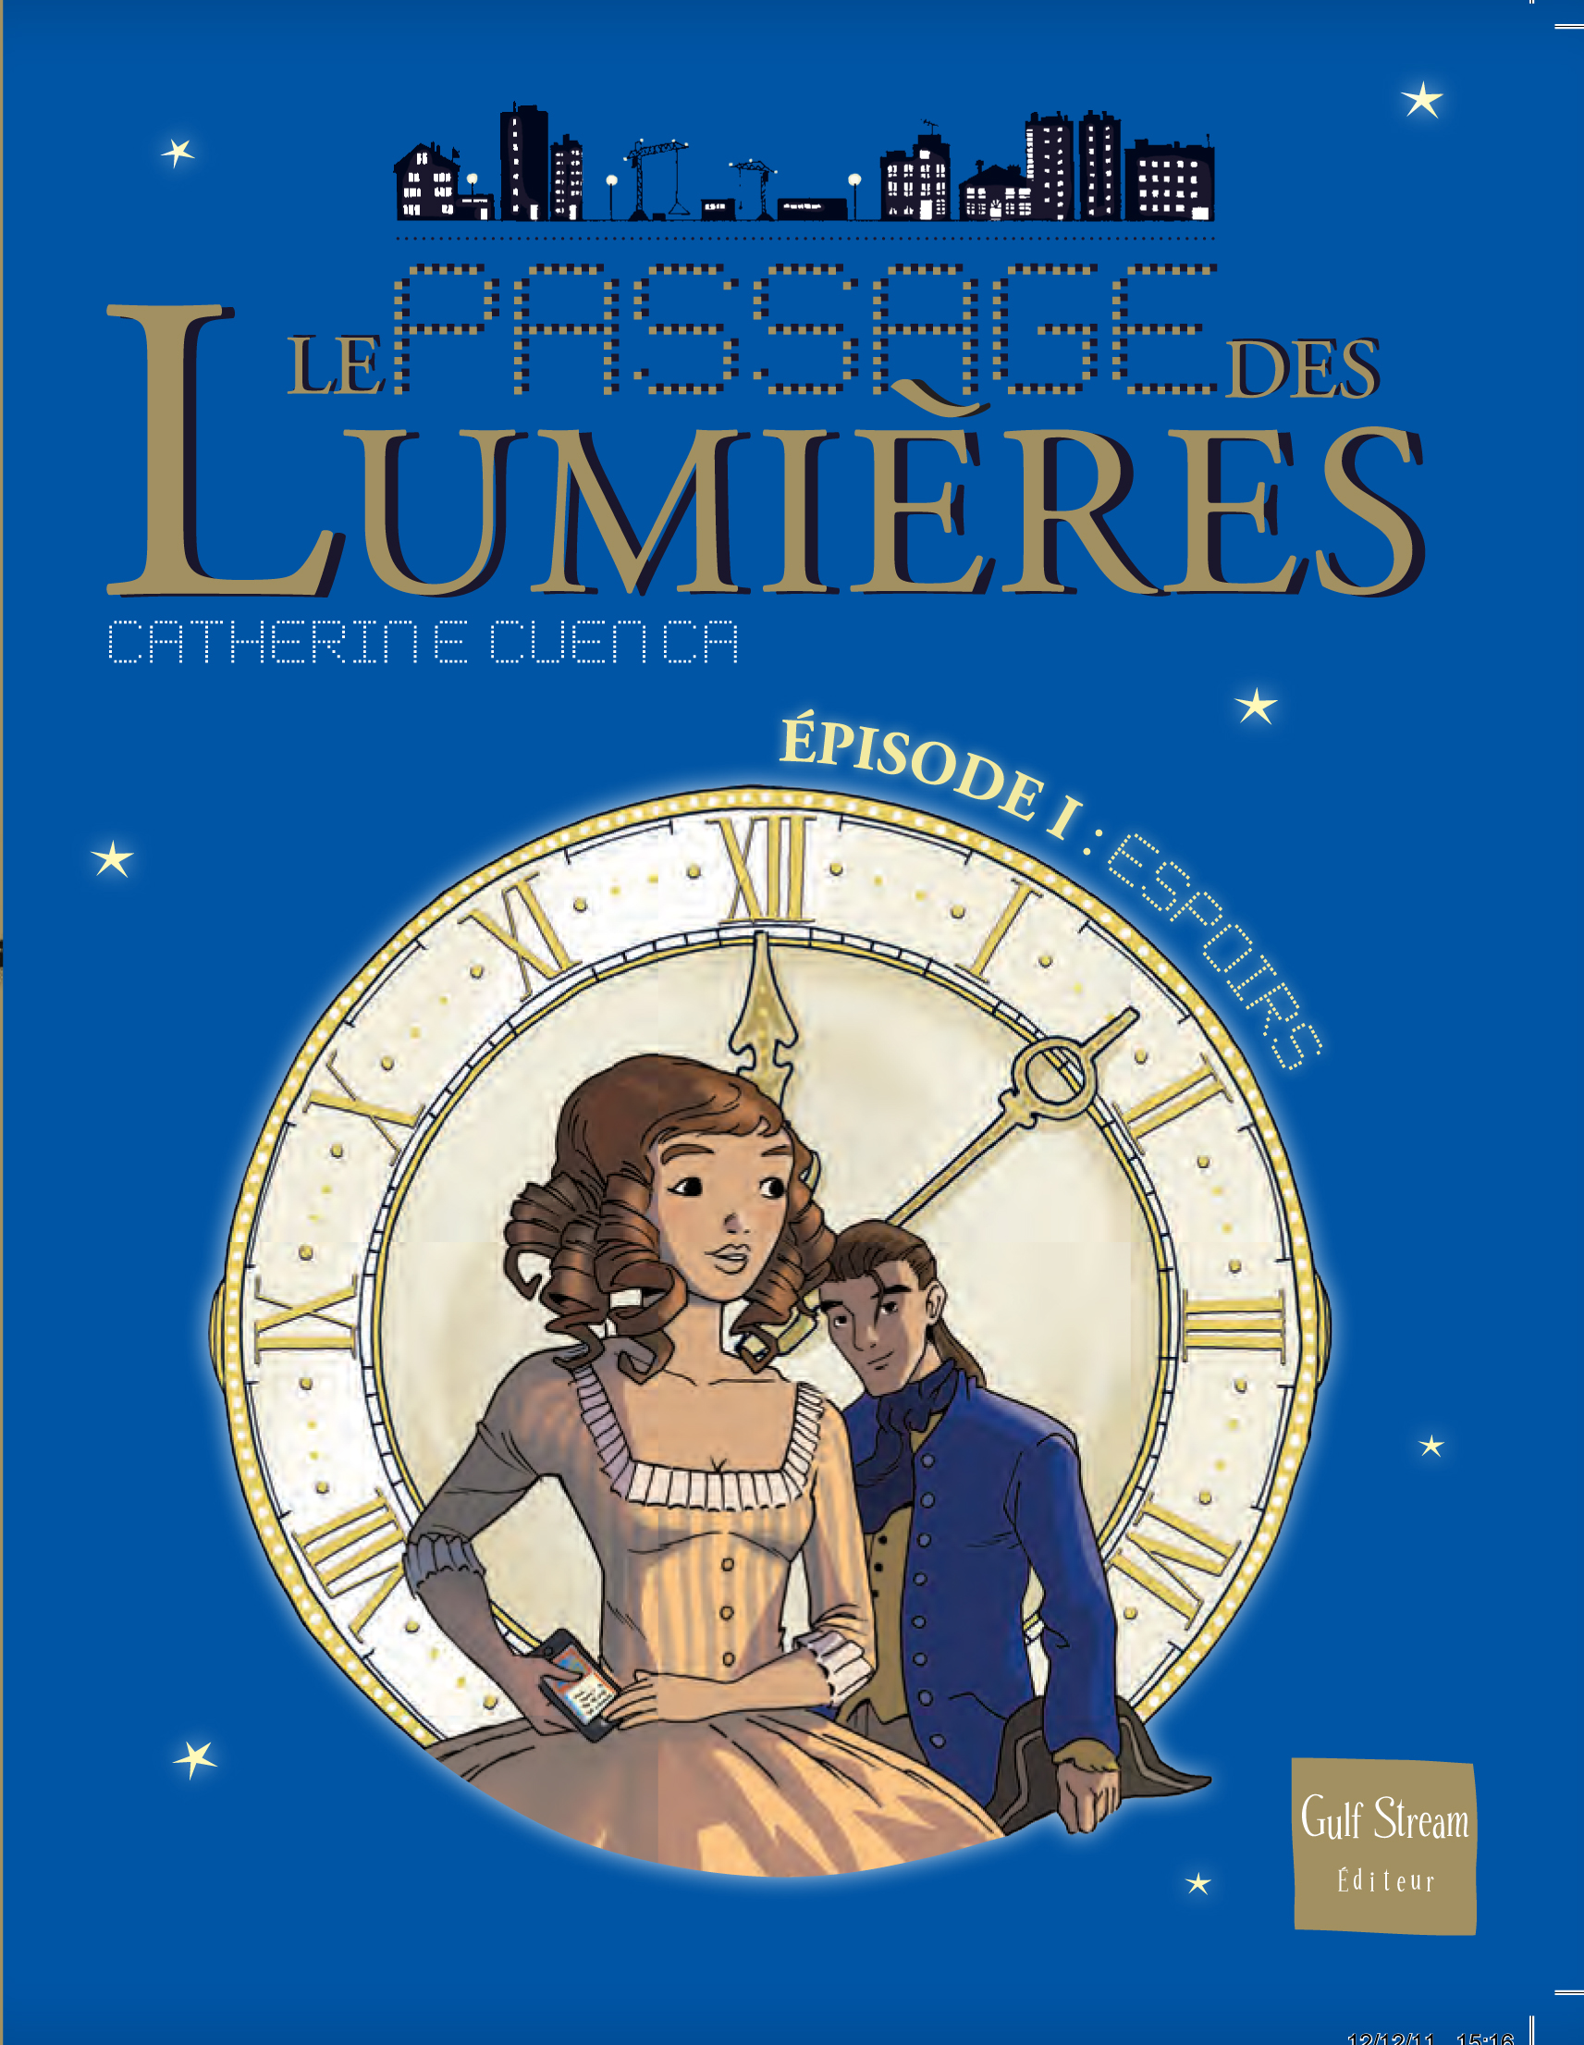
Le passage des lumières :
tome 1 espoirs
De Catherine Cuenca
Edition Gulf Stream éditeur

- Epoque :

- Lieu(x) :

- Personnages :

- Histoire :

- Illustrations :

- Mes impressions :

Carnet de lecture Prix PASSERELLE(S) CM2/6eme

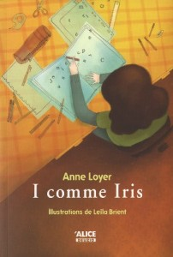
I comme Iris
d’Anne Loyer,
illustration Leïla Brient
Edition Alice (Deuzio)

- Epoque :

- Lieu(x) :

- Personnages :

- Histoire :

- Illustrations :

- Mes impressions :

Carnet de lecture Prix PASSERELLE(S) CM2/6eme

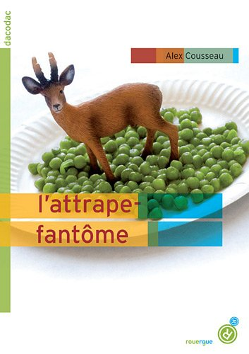
L’attrape-fantôme
d’Alex Cousseau
Edition du Rouergue (Dacodac)

- Epoque :

- Lieu(x) :

- Personnages :

- Histoire :

- Illustrations :

- Mes impressions :

Carnet de lecture Prix PASSERELLE(S) CM2/6eme

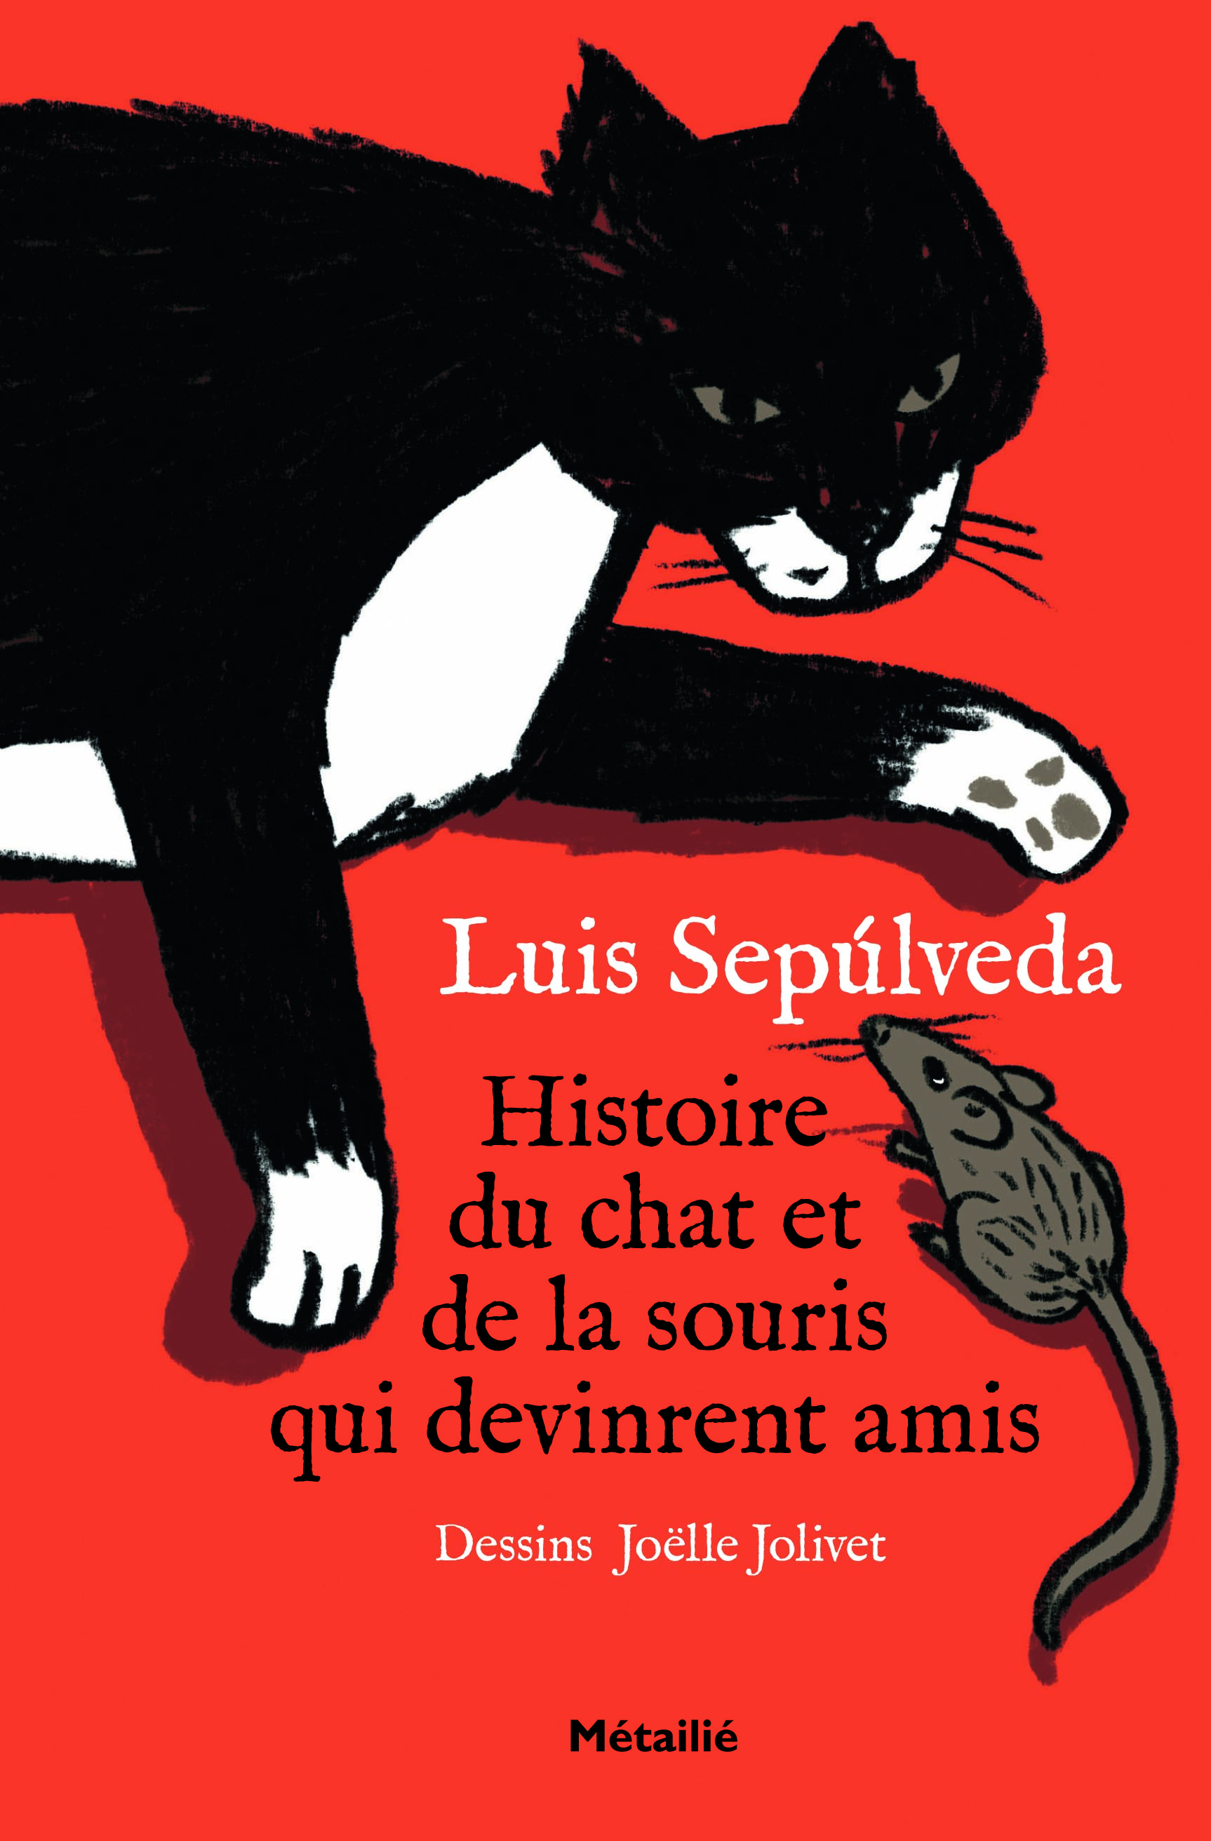
Histoire du chat et de la souris qui devinrent amis
De Luis Sepulveda,
illustration Joëlle Jolivet
Edition Métaillé

- Epoque :

- Lieu(x) :

- Personnages :

- Histoire :

- Illustrations :

- Mes impressions :

Carnet de lecture Prix PASSERELLE(S) CM2/6eme

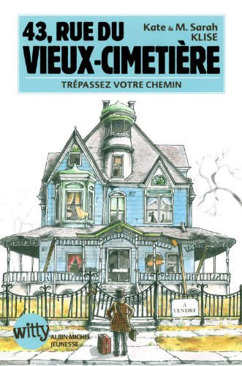
43, rue du Vieux-cimetière :
tome 1 trépassez votre chemin
De Kate et M. Sarah Klise (illustratrice)
édition Albin Michel jeunesse
(Witty)

- Epoque :

- Lieu(x) :

- Personnages :

- Histoire :

- Illustrations :

- Mes impressions :

Carnet de lecture Prix PASSERELLE(S) CM2/6eme

